В рамках Долгосрочной программы содействия занятости молодежи па период до 2030 года Росмолодежь совместно с федеральным государственным бюджетным учреждением «Центр содействия молодым специалистам» реализует Всероссийскую программу по развитию молодежного предпринимательства (далее - Программа). Основной целью Программы является создание и развитие устойчивого сообщества молодых предпринимателей, заинтересованных в осуществлении предпринимательской деятельности в Российской Федерации.
Ключевым проектом Программы, ориентированным па выявление и тиражирование успешных бизнес-практик молодых предпринимателей, а также популяризацию предпринимательства па примере действующих субъектов молодежного предпринимательства и повышения уровня вовлеченности молодых предпринимателей в ключевые проекты трека Росмолодежь.Бизнес, является конкурс «Молодой предприниматель России» для лиг «Молодежь с идеями», «Начинающий предприниматель» и «Продвинутый предприниматель» (далее Конкурс).
Ключевой задачей Конкурса является экспертная оценка бизнеса пли бизпес-идеи участника для его дальнейшего развития. Результатом участия в Конкурсе станет повышение личных компетенций и уровня бизнеса молодых предпринимателей из регионов, что положительно повлияет на рост экономики регионов.
Впервые в рамках Конкурса будет сформирован рейтинг ТОП-500 молодых бизнесменов страны, который позволит не только отмстить достижения этих людей, но и привлечь внимание к их проектам и идеям. Стать участником рейтинга смогут все молодые предприниматели страны, не только участники конкурса. К бесплатному участию в Конкурсе приглашаются граждане России в возрасте от 14 до 35 лет. Заявки принимаются на сайте https://rosmolbusiness.iTi/evcnls/ до 8 сентября 2024 года.
Участникам предстоит выполнять задания на специальной ИТ-платформе, участвовать в очных обучающих мероприятиях в 8 федеральных округах, а также защищать свои бизнес-проекты перед экспертным жюри.
Во всех лигах участники смогут подать заявки по 12 номинациям: «Социальный бизнес», «Инновационно-технологическое предпринимательство», «Классическое предпринимательство», «Международный бизнес», «Креативный бизнес», «Производство», «Агробизнес», «Семейный бизнес», «Экологическое предпринимательство», «Женский бизнес», «Транспортный бизнес» и «#Би зн есМы В м есте ».
Контактные лица:
Ратова Ирина Сергеевна - заместитель начальника управления молодежной политики Министерства внутренней и молодежной политики Курской области, тел.: (4712) 400-200 доб. 1292;
Флигинских Алла Валентиновна - заместитель директора ОБУ «Областной Дворец молодежи», тел.: 37-01-59.

Информационная правка о Всероссийском конкурсе

«Молодой предприниматель России»
Сайт: ИС «ИТ-платформа» Росмолодежь.Бизнес по ссылке: rosmolbusiness.ru.
Период проведения: июль-ноябрь 2024 года.
Регионы проведения: все субъекты Российской Федерации.
Формат: гибридный формат.
Конкурс реализуется в рамках Всероссийской программы по развитию молодежного предпринимательства в соответствии с п. 20 Плана мероприятий по реализации Долгосрочной программы содействия занятости молодежи па период до 2030 года, утвержденной распоряжением Правительства Российской Федерации от 14 декабря 2021 г. № 3581-р (в редакции распоряжения Правительства
Российской Федерации от 17 января 2024 г. № 45-р).
Цель — выявление и тиражирование 180 успешных бизнес-практик молодых предпринимателей (в том числе 60 бизттес-идей), а также популяризация предпринимательства на примере действующих субъектов молодежного предпринимательства и повышения уровня ее вовлеченности в ключевые проекты трека Росмолодежь.Бизнес.
Задачи:
- экспертное сопровождение участников;
- формирование интереса молодежи к предпринимательской
деятельности;
- выявление лучших бизнес-кейсов среди молодежи;
- тиражирование лучших региональных практик по двенадцати направлениям конкурса.
Конкурс проводится в несколько этапов по трем лигам:
«Молодёжь с идеями»: Участниками в данной лиге может стат;ь молодежь, заинтересованная в осуществлении предпринимательской деятельности, подавшая з'аявку на участие в Конкурсе. Потенциальный участник должен соответствовать следующим критериям: являться обучающимся общеобразовательных организаций, профессиональных образовательных организаций, образовательных организаций высшего образования, желающим начать предпринимательскую деятельность на территории Российской Федерации или являться физическим лицом, желающим начать предпринимательскую деятельность на территории Российской Федерации.
«Начинающий предприниматель»: Участниками в данной лиге может стать молодежь, осуществляющая предпринимательскую деятельность от 1 года до 3 лет.
11отенциалы1ый участник должен соответствовать следующим критериям: должен быть зарегистрирован в Едином реестре субъектов малого и среднего предпринимательства (rmsp.nalog.ru), что подтверждается Сведениями из Единого реестра субъектов малого и среднего предпринимательства, должен соответствовать определению малого и среднего предприятия по Федеральному закону от 24 июля 2007 г.№ 209-ФЗ «О развитии малого и среднего предпринимательства в Российской Федерации», иметь подтвержденный Выпиской из Единого государственного реестра индивидуальных предпринимателей опыт ведения бизнеса от 1 года до 3 лет, являться учредителем/акционером юридического лица, зарегистрированного в установленном законодательством Российской Федерации порядке от 1 года до 3 лег.
«Продвинутый предприниматель»: Участниками в данной лиге может стать молодежь, осуществляющая предпринимательскую деятельность от 3 до 5 лет.
Потенциальный участник должен соответствовать следующим критериям: быть зарегистрирован в Едином реестре субъектов малого и среднего предпринимательства (https://rmsp.nalog.ru), что подтверждается Сведениями из Единого реестра субъектов малого и среднего предпринимательства, должен соответствовать определению малого и среднего предприятия по Федеральному закону от 24 июля 2007 г. № 209-ФЗ «О развитии малого и среднего предпринимательства в Российской Федерации», иметь подтвержденный Выпиской из Единого государственного реестра индивидуальных предпринимателей опыт ведения бизнеса от 3 до 5 лет, являться учредителем/акционером юридического лица, зарегистрированного в установленном законодательством Российской Федерации порядке от 3 до 5 лет.
Количество участников но лигам:
Лига «Молодежь с идеями»: 7 тыс. человек.
Лиги «Начинающий предприниматель» и «Продвинутый предприниматель»: 3 тыс. человек.
Для каждой из лиг предусмотрены следующие номинации:
Номинация «Социальный бизнес»', проекты участников должны касаться социальной сферы, направленной на достижение общественно
полезных целей, способствовать решению социальных проблем граждан и общества, либо обеспечивать занятость социально уязвимых категорий граждан.
Номинация «Инновационно - технологическое
предпринимательство»: проекты участников должны быть связаны с созданием и коммерческим использованием технических или технологических нововведений в области производства или оказания услуг, или деятельность которых позволит создать новый рынок или удовлетворить новые потребности.
Номинация «Классическое предпринимательство»: проекты участников должны относиться к категории малого и среднего бизнеса, осуществляющие деятельность на территории Российской Федерации.
Номинация «Международный бизнес»: проекты участников должны быть направлены на международное сотрудничество.
Номинация «Креативный бизнес»: проекты участников должны быть связаны со средствами массовой информации и коммуникации, а также со сферой креативных индустрий.
Номинация «Производство»: проекты участников должны быть направлены на производство продукции и последующий ее сбыт.
Номинация «Агробизнес»: проекты участников должны быть направлены на деятельность в сфере сельского хозяйства.
Номинация «Семейный бизнес»: проекты участников должны быть направлены на создание организаций, которые управляются членами одной семьи, в которых ключевые решения и основную деятельность осуществляют члены одной семьи.
Номинация «Экологическое предпринимательство»: проекты участников должны быть направлены на сферу охраны, сохранения, восстановления окружающей среды и природных ресурсов.
Номинация «Женский бизнес»: проекты участников должны быть созданы женщинами, желающими начать свою предпринимательскую деятельность и предоставлять возможность для профессионального роста женщин, поддерживать их лидерство и развитие карьеры внутри проекта вне зависимости от отраслевой принадлежности проекта.
Номинация «Транспортный бизнес»: проекты участников должны быть направлены на железнодорожные, автомобильные перевозки и логистику, а также любые виды автобизнеса.
Номинация «#БизнесМыВместе»: проекты участников должны быть направлены на осуществление деятельности на территории Донецкой Народной Республики (ДНР), Луганской Народной Республики (ЛНР),
Запорожской или Херсонской области вне зависимости от отраслевой принадлежности организации или индивидуального предпринимателя.
Конкурс имеет следующие этапы и сроки реализации для каждой из лиг:
Этап | Сроки реализации этапа
Р с г 11 с тр а ц 1 ю 1111 ы й эта п | Август 2024 года
Отборочный этап 1 | Сентябрь 2024 года
Отборочный этап 2 | Сентябрь - октябрь 2024 года
Полуфинал | Октябрь - ноябрь 2024 года
Финал | Ноябрь 2024 года
Супер-Финал | 27 ноября 2024 года - 29 ноября 2024 года
Торжественная церемония награждения победителей и призеров Конкурса | 3 декабря 2024 года  »>

Механика этанов Конкурса:
- Регистрационный этап
В ходе регистрационного этана участник создает личный кабинет в ИС «ИТ-Платформа», выбирает подходящую для себя по критериям лигу и номинацию Конкурса. Если участник соответствует требованиям, заявленным в анкете, то он переходит в Отборочный этап 1.
- Отборочный этап 1
В ходе данного этапа участник должен пройти тестовое задание в личном кабинете в ИС «И T-Платформа», а также выполнить дополнительное задание размещение видео-визитки. Если участник набрал необходимое количество баллов за выполнение заданий, то он переходит в Отборочный этап 2.
- Отборочный этап 2
В ходе данного этапа участник должен пройти тестовое задание в личном кабинете в ИС «ИТ-Платформа», познакомиться с экспертами
из числа Экспертного совета, написать эссе по теме предпринимательства и ведения бизнеса в России, посетить региональное мероприятие в онлайн/офлайн формате. Региональное мероприятие проходит в 89 субъектах Российской Федерации. На мероприятии запланирована презентация бизнес-практик участников. В каждом субъекте должно пройти не менее 1 (одного) мероприятия в очном формате с возможностью онлайн подключения с участниками Конкурса ио двум лигам и их номинациям (в случае отсутствия в одном из регионов Российской Федерации участников, в данном регионе мероприятие нс проводится). На мероприятии необходимо присутствии представителя Комитета по делам молодежи из региона проведения мероприятия. Если участник набрал необходимое количество баллов за выполнение заданий, то он переходит в Полуфинал.
- Полуфинал
В ходе данного этапа участник должен пройти тестовое задание в личном кабинете в ИС «ИТ-Платформа», выполнить задания от партнера соответствующей номинации, посетить очное мероприятие (или подключиться онлайн) в одном из 8 федеральных округов Российской Федерации и сделать презентацию но завершении очного мероприятия (дополнительное задание). Если участник набрал необходимое количество баллов за выполнение заданий, то ои переходит в Финал.
- Финал
В ходе данного этапа участник должен пройти тестовое задание в личном кабинете в ИС «ИТ-Платформа», выполнить задания от партнера соответствующей номинации, принять участие в знакомстве с наставниками в чатах по выбранной номинации, посетить питчинг-сессию по разбору защиты проектов в онлайн-формате с экспертом из числа Экспертного совета. Если участник набрал необходимое количество баллов за выполнение заданий, то он переходит в Супер-финал
- Супер-финал
В ходе данного этапа планируется проведение очной защиты проектов участников перед экспертами из числа Экспертного совета в г. Москве. Победителями и призерами Конкурса становятся участники, набравшие наибольшее количество баллов в ходе выполнения всех конкурсных заданий.

— Торжественная церемония награждения
Церемония награждения пройдет в г. Москве на финальном мероприятии грека Росмолодежь.Бизнес. В рамках Конкурса будет выбрано 36 победителей и 72 призера но трем лигам. В рамках церемонии награждения также пройдет награждения участников Супер-финала специальной премией «Молодежь выбирает», где путем народного голосования среди 36 победителей Конкурса молодежные столицы России выберут своего победителя. Ключевой особенностью церемонии награждения 2024 года станет награждение национальной премией «Молодой предприниматель года» - самое масштабное событие 2024 года в молодёжной предпринимательской среде. Участниками национальной премии «Молодой предприниматель года» становятся победители предпринимательских конкурсов, прошедших в течение 2024 года по всей России.

ВСЕРОССИЙСКИЙ КОНКУРС «молодой ПРЕДПРИНИМАТЕЛЬ РОССИИ»

твое | ДЕЛО
МОЛОДОЙ ■ВПРИНИМАТЕЛЬ

1
проект от
росмолодёжо
бизнес

ТВОЁ
ДЕЛО
ЦЕЛЬ
выявление и тиражирование 180-и успешных практик молодых
предпринимателей, а также популяризация предпринимательства
на примере действующих субъектов молодёжного предпринимательства
■
- Экспертное сопровождение участников
- Формирование интереса молодежи к предпринимательской деятельности
- Выявление лучших бизнес-кейсов среди молодёжи
- Тиражирование лучших региональных практик по двенадцати
направлениям конкурса

РОЛЬ ПРОЕКТА В ПОЛЬЗОВАТЕЛЬСКОМ ПУТИ ТРЕКА РОСМОЛОДЁЖЬ.БИЗНЕС

а
аа то шн
CS шт
а
МОЛОДЕЖЬ С ИДЕЯМИ
МОЛОДЁЖЬ С ОФОРМЛЕННОЙ
БИЗНЕС-ИДЕЕЙ И НАЧИНАЮЩИЕ
ПРЕДПРИНИМАТЕЛИ
МОЛОДЫЕ
ПРЕДПРИНИМАТЕЛИ

g • Узнать, что такое
£ предпринимательской деятельность
л
п • Узнать о возможностях Программы
Создать инновационные продукты для последующего тиражирования Расширение сетей контактов Получить обратную связь от экспертов
Найти единомышленников
Развивать себя
Иметь доступ к бесплатным мероприятиям по предпринимательству в своем регионе

Популяризация флагманских тем молодёжного предпринимательства
Бизнес. Поколение
Развитие
клуб
молодых
предпринимателей
ДЕНЬ
С ПРЕДПРИНИМАТЕЛЕМ
Знакомство
с предпринимательской
деятельностью через
бизнес-игры и экскурсии
на предприятия
предпринимательских
компетенций, генерация
бизнес-идей, формирование
бизнес-плана
н X ш о а с
Акция
«Всероссийский
предпринимательский
урок»
Просветительский проект
для школьников и студентов
У

Всероссийский конкурс для амбициозных будущих, начинающих и действующих предпринимателей т Г .
Программа подготовки, тренинги
по обучению действующих
предпринимателей
наставничеству
ПРИТЯЖЕНИЯ
молодых
КОНКУРСЫ И СОБЫТИЙНЫЕ МЕРОПРИЯТИЯ

БИЗНЕС
СЙ ВСЕРОССИЙСКИЙ
< ФОРУМ молодых
I i ПРЕДПРИНИМАТЕЛЕЙ
Формирование региональных сообществ предпринимателей
Расширение
производства и выход
на международный рынок
Объединение пространств
для диалога молодёжной
аудитории
Проект для презентации
локальных брендов молодых
ремесленников из России
СОБЫТИЙНЫЕ МЕРОПРИЯТИЯ
ПРОГРАММЫ
Популяризация успешных
кейсов построения бизнеса,
обмен опытом, формирование
законодательных инициатив



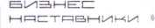
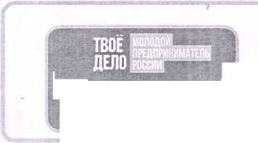


ЛИГИ ПРОЕКТА
ЛИГА «МОЛОДЁЖЬ С ИДЕЯМИ»
ЦЕЛЕВАЯ АУДИТОРИЯ:
Гражданство: РФ
Возраст: 14-35 лет
Характеристика участника:
школьники, студенты и все желающие начать предпринимательскую деятельность
ЛИ! А
ИГР I ЫЙ ПРЕД! 1РИНИМАТЕ/ 1Ь»
ОТ ТРЕХ ДО ПЯТИ
ЦЕЛЕВАЯ АУДИТОРИЯ:
Гражданство: РФ
Возраст: 14-35 лет
Ведет предпринимательскую деятельность от 3-х до 5-и лет
Виды предпринимательства:
■ самозанятые
- индивидуальные предприниматели
- учредители/акционеры/участники юридического лица

ТВОЁ
молодой!
ПРЕДПРИН1

ДЕЛО О
проект от
росмолодёжо
бизнес

ЦЕЛЕВАЯ АУДИТОРИЯ:
Гражданство: РФ
Возраст: 14-35 лет
Ведет предпринимательскую деятельность от года до 3-х лет
Виды предпринимательства:
- самозанятые
- индивидуальные предприниматели
- учредители/акционеры/участники юридического лица

НОМИНАЦИИ КОНКУРСА

Социальный бизнес
5' Инновационно-технологическое предпринимательство
Классическое предпринимательство
; Международный бизнес
? Креативный бизнес
* f Производство
t Агробизнес
< Семейный бизнес
I' Экологическое предпринимательство Женский бизнес
Транспортный бизнес
| < #БизнесМыВместе
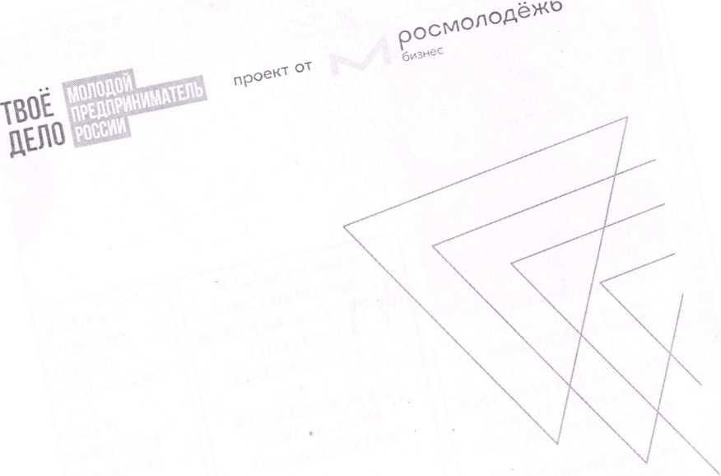



ЭТАПЫ,

OPMAT, РЕАЛИЗАЦИЯ
РЕГИСТРАЦИОННЫЙ
ЭТАП
ОТБОРОЧНЫЙ
ОТБОРОЧНЫЙ
ПОЛУФИНАЛ
ФИНАЛ
10.000
ЭТАП 1 ЭТАП 2
7200
3600
ИЮЛЬ-АВГУСТ СЕНТЯБРЬ
СЕНТЯБРЬ
СУПЕР-ФИНАЛ
НАГРАЖДЕНИЕ
ИНФОРМАЦИОННАЯ
КАМПАНИЯ
ПОДАЧА ЗАЯВКИ
НА УЧАСТИЕ ЧЕРЕЗ
IT-ПЛАТФОРМУ
ОТБОР УЧАСТНИКОВ
ПО ИТОГАМ
ВЫПОЛНЕНИЯ
ЗАДАНИЙ
РЕГИСТРАЦИОННОГО
ЭТАПА
СОЗДАНИЕ ЧАТОВ
С УЧАСТНИКАМИ
ПО КАТЕГОРИЯМ
И НОМИНАЦИЯМ
ТЕСТОВЫЕ
ВЫПОЛНЕНИЕ ЗАДАНИЙ :
НА IT-ПЛАТФОРМЕ
ЗНАКОМСТВО
С ЭКСПЕРТАМИ
И НАСТАВНИКАМИ
РЕГИОНАЛЬНЫЕ
ПРЕЗЕНТАЦИИ ПРОЕКТОВ
УЧАСТНИКОВ
В ГИБРИДНОМ ФОРМАТЕ
РАЗМЕЩЕНИЕ ВИДЕО_ВИЗИТКИ В СВОИХ
СОЦИАЛЬНЫХ СЕТЯХ
ЗАДАНИЯ НА IT-ПЛАТФОРМЕ
Y * sss? ж. тми..
СЖТЯ РЪ | НОЯБРЬ
: ВЫПОЛНЕНИЕ ЗАДАНИЙ  НА IT-ПЛАТФОРМЕ | ПОЛНЕНИЕЗАДАНИЙ НА IT-ПЛАТФОРМЕ
ВЫПОЛНЕНИЕ ЗАДАНИЙ ОТ ПАРТНЁРОВ | ВЫПОЛНЕНИЕ ЗАДАНИЙ ОТ ПАРТНЁРОВ
УЧАСТИЕ В ОЧНЫХ  МЕРОПРИЯТИЯХ  ПО ФЕДЕРАЛЬНЫМ  ОКРУГАМ  КУРС ПО ОРАТОРСКОМУ  МАСТЕРСТВУ  . И ПУБЛИЧНОМУ  ВЫСТУПЛЕНИЮ  SSss<s~s< ■ гм -V" ' • ' . /-' , г «/ л 4 | ПИТЧИНГ-СЕССИИ С ЭКСПЕРТАМИ ВОНЛАЙН-ФОРМАТЕ  СОПРОВОЖДЕНИЕ В ЧАТАХ 360-И УЧАСТНИКОВ ТОПОВЫМИ НАСТАВНИКАМИ  В СФЕРЕ БИЗНЕСА

1800
360
НОЯБРЬ
ФИНАЛЬНОЕ КОНКУРСНОЕ
ИСПЫТАНИЕ В ОЧНОМ
ФОРМАТЕ В МОСКВЕ
ДЛЯ 180-И УЧАСТНИКОВ
ПОБЕДИТЕЛИ И ПРИЗЁРЫ
БУДУТ ОБЪЯВЛЕНЫ НА
ИТОГОВОМ МЕРОПРИЯТИИ
ТРЕКА
РОСМОЛОДЁЖЬ.БИЗНЕС*


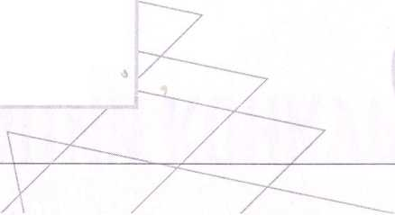







ТВОЁ
ДЕЛО
ЗАВЕРШАЮЩИМ МЕРОПРИЯТИЕМ СУПЕР-ФИНАЛА БУДЕТ ГАЛА-ЦЕРЕМОНИЯ НА КОТОРОЙ СОСТОИТСЯ:
сильные идеи ДЛЯ НОВОГО ЗРЕмеми
*' * Мой добрый
<>» бизнес
молодой шнв
предприниматель]
Награждение всех победителей и призёров Всероссийского Конкурса «Молодой предприниматель России»
Специальная премия «Молодёжь выбирает», среди 36-и победителей Всероссийского Конкурса «Молодой предприниматель России», путём прямой трансляции из двух Молодёжных столиц, зрители смогут выбрать победителя этой награды через народное голосование.
Потенциальные награждающие трёх победителей:
Метелев А.П., Разуваева К.Д., Гуров Г.А
Награждение национальной премии «Молодой предприниматель года» - самое масштабное событие 2024 года в молодёжной предпринимательской среде. Участниками национальной премии «Молодой предприниматель года» становятся победители предпринимательских конкурсов, прошедших в течение 2024 года. Включая:
Награждение победителя этой премии состоится при участии высокопоставленного лица государства.
л
Потенциальные награждающие победителя:

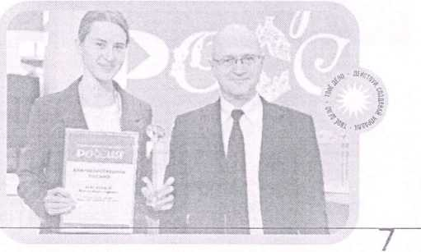
Мишустин М.В., Кириенко С.В., Решетников М.Г.
Г РОИ г рогов

ПАРТНЁРЫ

ТВОЁ

ДЕЛО

ПО НОМИНАЦИЯМ КОНКУРСА
СОЦИАЛЬНАЯ  СХЗ П п ПОЛЬЗА  L . . J | ИННОВАЦИОННО  ТЕХНОЛОГИЧЕСКОЕ ндекс kaspersky  ПРЕДПРИНИМАТЕЛЬСТВО
КЛАССИЧЕСКОЕ  ПРЕДПРИНИМАТЕЛЬСТВО  • J | СЕМЕЙНЫЙ  euvucr- мякиши МИРАТОРГ ЦеркЯЗ?  ЬИЗпсС
МЕДИА-БИЗНЕС ienChat | производство ЛУКОЙЛ  ..... . ~ . ........................ ..

^{ч}зшко FKONIVA  АГРОБИЗНЕС  ЦРУСДГРО ^{и}  1 ’ ' ■' | А  КРЕАТИВНЫЙ  БИЗНЕС О'' ' ■ GROUP SG  . ..... ...... ............. ‘_ .. » ... ™ z
•
САМОЗАНЯТЫЙ вконтакте ^{: мой6изнес}  lj гл 1 С* К. 1 $  X _ . ... ...... ....... | ЭКОЛОГИЧЕСКОЕ .‘ _{Э}КА  СОБИРАТОР  ПРЕДПРИНИМАТЕЛЬСТВО
f _ . —.. —.
ТРАНСПОРТНЫЙ БИЗНЕС д  ■ 5 | ЖЕНСКИИ -««««^ _{х ;}  БИЗНЕС j

Г
#БИЗНЕСМЫВМЕСТЕ
Корпорация мсп
Закрепление за партнёром номинации
Использование логотипа партнёра в рекламных и информационных материалах конкурса
Участие представителей партнёра в экспертном, наблюдательном советах, а также на торжественной церемонии награждения с привлечением первых лиц организаций
\ Возможность размещения промо зоны партнёра на очных мероприятиях
в 8 Федеральных округах
< Интеграция спикеров партнёра в очные мероприятия
Упоминания партнёра в социальных сетях Росмолодёжь.Бизнес
уё- Рассылка информации о партнёре по базе зарегистрированных участников

ОЖИДАЕМЫЕ РЕЗУЛЬТАТЫ
ТВОЁ

ДЕЛО
ПРЕДПРИНИМАТЕЛЕ



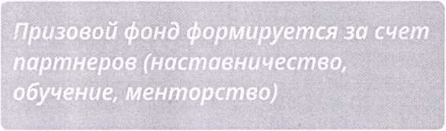
КЛЮЧЕВОЙ ПРОДУКТ

Популяризация 180-и лучших бизнес-практик

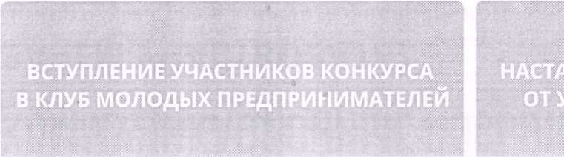

КОММУНИКАЦИОННЫЕ ПОСЫЛЫ S
молодой НШ ПРЕДПРИНИМАТЕЛЕ РОССИИ ■■■

ЗАЧЕМ УЧАСТВОВАТЬ?
Принять участие в конкурсе федерального масштаба и получить звание лучшего предпринимателя России

ЛИГА «МОЛОДОЙ ПРЕДПРИНИМАТЕЛЬ»
- Найти единомышленников, партнёров и наставников
- Познакомиться с федеральными ЛПР (лица принимающие решения) для выхода
на новый имиджевый уровень
- Получить федеральную медийную поддержку для развития личного бренда и масштабирования бизнеса
- Получить экспертную оценку и усилить уже существующий бизнес

• ЛОДЁЖЬ С ИДЕЯМИ»
- Акселератор конкурса «ТВОЁ ДЕЛО. Молодой предприниматель России» для тех, у кого еще нет бизнеса, но есть желание начать свое дело
- Возможность протестировать гипотезы и создать бизнес в поддерживающей среде
- Получить федеральную медийную поддержку и узнаваемость для эффективного старта в бизнесе
- Построить успешный бизнес с нуля при поддержке сильных экспертов

ИНФОРМАЦИОННЫЕ ПАРТНЁРЫ







Мастерство экономического развития РФ
Л ••зциснзлькые ПРИОРИТЕТЫ
" АГЕНТСТВО
СТРАТЕГИЧЕСКИХ ИНИЦИАТИВ
МИНИСТЕРСТВО НАУКИ И ВЫСШЕГО ОБРАЗОВАНИЯ РОССИЙСКОЙ ФЕДЕРАЦИИ

МШУ
сыкжй молодом
Первые
'Российское общество Знание
КАПИТАНЫ
В ДЕДЕ

ТВОЁ

ДЕЛО
молодой «■■■
ПРЕДПРИНИМАТЕЛЬ
Таргетированная и контекстная реклама Посевы - 40 штук
Участники проектов Программы Регионы (по 30 участников) Минпросвещения (школы) Минобрнауки (университеты) Я в деле РДДМ Мой Бизнес

20 000 000

показов

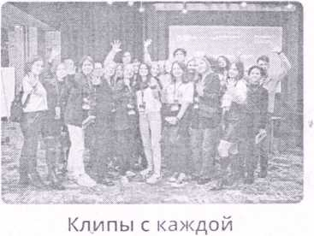
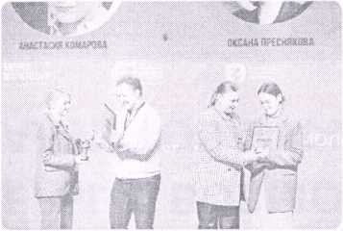
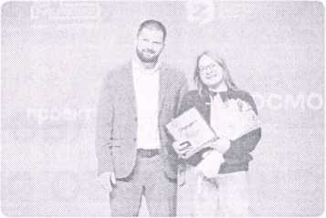
очной встречи
(16 штук)
Трогательный ролик с церемонии награждения, включающий интервью, атмосферу ■мерит грия I ия, эмициитюбеди iелей
Ролики с победителями прошлых лет

ЭКСПЕРТЫ-ИНФЛЮЕНСЕРЫ (С ВОЗМОЖНОСТЬЮ ОБЩЕНИЯ

ПО ВКС ДЛЯ ПОЛУФИНАЛИСТОВ И ФИНАЛИСТОВ)

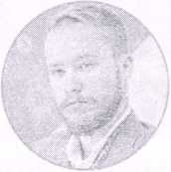
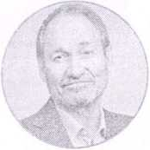
Александр Вайно — Руководитель центра молодёжных инициатив АНО «Агентство стратегических инициатив по продвижению новых проектов»
Леонид Богуславский — Один из крупнейших инвесторов в IT- компании в России
(«Яндекс», Ozon, ivi.ru и многие другие)

Александр Дёмин — Председатель комитета Государственной Думы гТо малому и среднему предпринимательству
Артём Метелев — Председатель Комитета Госдумы по молодёжной политике, руководитель платформы ДОБРО.РФ ,
Юлиана Слащева — Председатель правления киностудии «Союзмультфильм»
Барно Турсунова — Сооснователь сети умных автосервисов «Вилгуд»
